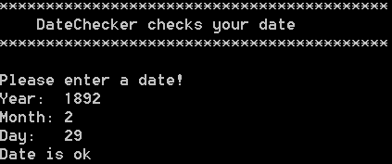
DateChecker

Lehrziele:
- Datentyp bool
- Modulo-Operator
- Switch-Anweisung

Schreiben Sie ein Programm DateChecker, das ein Datum in Form von Jahr, Monat und Tag von der Konsole einliest und überprüft, ob es sich um ein gültiges Datum handelt.
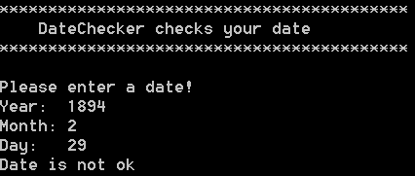
Richten Sie sich dabei nach den nebenstehend abgebildeten Benutzerdialogen.

Hinweis:
- Versuchen Sie durch die Verwendung von logischen Ausdrücken und bool-Variablen mit nur einer if- und einer switch-Anweisung auszukommen.

Abgabe
- Programmablaufplan (PNG-Export aus PAPDesigner)
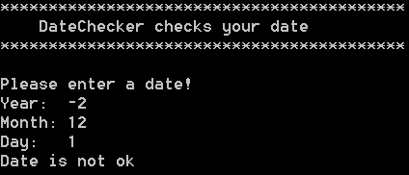
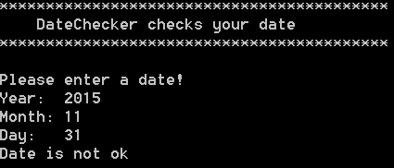
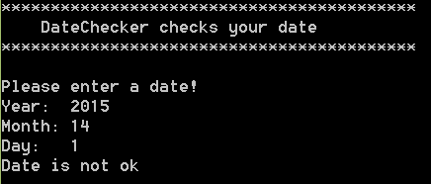
- Zip-Datei mit C# Visual Studio Solution

